Le voyage d’Alix
« Le karayel s’était levé dans la nuit ; le vent des Balkans avait apporté la neige, mettant fin à la douceur particulière de cet hiver.
Lorsqu’Alix ouvrit les yeux, les trottoirs avaient la même blancheur que les rideaux de percale qui pendaient à la fenêtre de sa chambre et les toits d’Istanbul ressemblaient désormais à ceux de Londres. La tempête qui soufflait interdisait de sortir, on ne voyait pratiquement plus le Bosphore. Après avoir pris son petit déjeuner dans la salle de restaurant, Alix remonta s’installer au bureau où, presque chaque soir, son papier à lettres et son stylo l’attendaient. Absorbée par ce panorama immaculé, Alix abandonna son récit épistolaire et revint se poster à la fenêtre. »
D’après « L’étrange voyage de M. Daldry », Marc Lévy.

A. Après avoir lu cet extrait, réponds aux questions suivantes.
1. Qu’est-ce que le « karayel » ?
2. Qu’est-ce que le « percale » ?
3. Dans quel pays se déroule cet extrait ?
4. Que fait Alix habituellement ?
5. Vrai, faux ou le texte ne permet pas de le dire . Justifie ta réponse par un extrait du texte.
5.1) Alix est un homme : ...............

5.2) Alix se trouve dans un appartement : ...............

5.3) Cet extrait se déroule le soir : ...............

5.4) Alix habite une capitale européenne : ...............

6. Pendant quelle saison se passe ce texte ?
7. Que pourrait voir Alix de sa fenêtre s’il n’y avait pas de tempête ?

 | 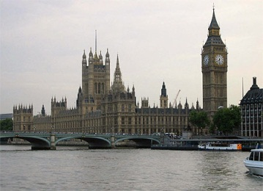 | 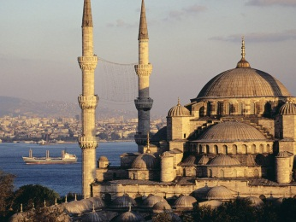 | 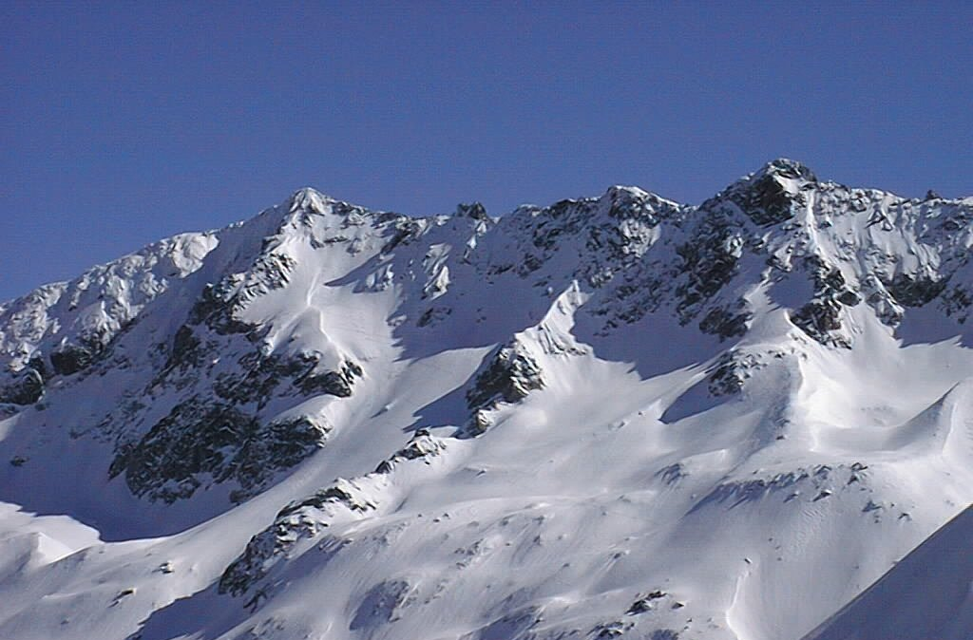

B. Analyse tes réponses. Indique le numéro de chaque question dans le tableau ci-dessous.
J’ai trouvé la réponse dans le texte. | J’ai utilisé des indices du texte. |  | Je n’ai pas trouvé la réponse dans le texte.
 | (sens, vocabulaire) | (orthographe) | Je connaissais la réponse. | J’ai cherché la réponse ailleurs.

Le voyage d’Alix
« Le karayel s’était levé dans la nuit ; le vent des Balkans avait apporté la neige, mettant fin à la douceur particulière de cet hiver.
Lorsqu’Alix ouvrit les yeux, les trottoirs avaient la même blancheur que les rideaux de percale qui pendaient à la fenêtre de sa chambre et les toits d’Istanbul ressemblaient désormais à ceux de Londres. La tempête qui soufflait interdisait de sortir, on ne voyait pratiquement plus le Bosphore. Après avoir pris son petit déjeuner dans la salle de restaurant, Alix remonta s’installer au bureau où, presque chaque soir, son papier à lettres et son stylo l’attendaient. Absorbée par ce panorama immaculé, Alix abandonna son récit épistolaire et revint se poster à la fenêtre. »
D’après « L’étrange voyage de M. Daldry », Marc Lévy.

A. Après avoir lu cet extrait, réponds aux questions suivantes.
1. Qu’est-ce que le « karayel » ? Un vent
2. Qu’est-ce que le « percale » ? Du tissu
3. Dans quel pays se déroule cet extrait ? La Turquie
4. Que fait Alix habituellement ? Elle écrit une lettre le soir
5. Vrai, faux ou le texte ne permet pas de le dire. Justifie ta réponse par un extrait du texte.
5.1) Alix est un homme : faux
Absorbée par ce panorama immaculé, Alix ...
5.2) Alix se trouve dans un appartement : faux
Après avoir pris son petit déjeuner dans la salle de restaurant...
5.3) Cet extrait se déroule le soir : faux
Après avoir pris son petit déjeuner dans la salle de restaurant...
5.4) Alix habite une capitale européenne : le texte ne permet pas de le dire (mais on suppose qu’elle habite Londres)
Les toits ... ressemblaient désormais à ceux de Londres
6. Pendant quelle saison se passe ce texte ? En Hiver
7. Que pourrait voir Alix de sa fenêtre s’il n’y avait pas de tempête ?

B. Analyse tes réponses. Indique le numéro de chaque question dans le tableau ci-dessous.
J’ai trouvé la réponse dans le texte. | J’ai utilisé des indices du texte. |  | Je n’ai pas trouvé la réponse dans le texte.
6 | (sens, vocabulaire) | (orthographe) | Je connaissais la réponse. | J’ai cherché la réponse ailleurs.
 | 1 - 2 - 4 - 5.2 - 5.3 - 5.4 | 5.1 | 3 - 7 | 3 - 7

